СИСТЕМА
РОБОТИ ВИХОВАТЕЛЯ
В МІЖАТЕСТАЦІЙНИЙ ПЕРІОД
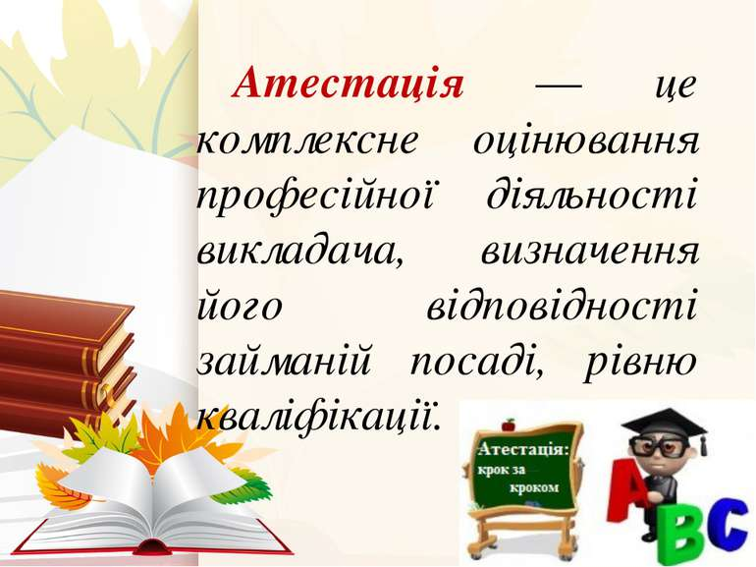

Система роботи вихователя закладу дошкільної освіти - це весь комплекс педагогічної роботи, сукупність форм, методів і прийомів, що властиві його діяльності та дають йому змогу отримувати конкретні результати в освіті дошкільників. Вивчаючи рекомендації науковців і практиків щодо аналіз й оцінки ефективності занять із дітьми, можна дійти висновку, що автори здебільшого обходять питання принципів спостережена та аналізу, тобто правил поведінки суб'єкта управління, а саме методиста або завідувача дошкільного навчального закладу. Керівники ЗДО часто послуговуються різноманітними схемами і картками контролю, які, на жаль, не завжди мають єдину принципову основу і критерії оцінки ефективності переглянутого. Це не дає їм змоги отримати повний і системний обсяг інформаційного матеріалу. Тому пропонуємо передусім дотримуватись основних принципів контролю за діяльністю педагогів і дітей. Принцип невтручання (нейтралітету) того, хто перевіряє Виходимо з того, що кожне заняття вихователя з дітьми - ЦЕ ТВОРЧІСТЬ. Будь-хто з присутніх на занятті сторонніх дорослих - це чужорідне тіло в комплексі, яким за своєю суттю і є таке заняття. Ось чому наполягаємо на тому, що присутні на занятті дорослі ( директор, методист, студенти тощо) не повинні заважати дітям бачити і слухати вихователя. Принцип коректності звертання до вихователя і дітей з боку того, хто перевіряє Сторонні дорослі мають (іноді - навіть зобов'язані) бути коректними і ввічливими, дотримуватися правил мовленнєвого етикету і слугувати взірцем передусім для дітей. Якщо йдеться про відкрите заняття, на якому присутні вихователі з інших закладів, то дітей доречно привести в групу пізніше, після того, як гості сядуть на свої місця. Саме тоді є сенс дітям привітатися з гостями, познайомитися тощо. І це не буде штучною процедурою, як у тому разі, коли діти вітатимуться вдруге: адже вперше вони віталися і повторювали співучо «ДОБРИЙ ДЕНЬ!» по декілька разів, коли сиділи на незручних лавках у роздягальні, а гості проходили повз них до групи. Принцип урахування всіх факторів під час спостереження заняття На занятті, за ходом якого ведеться спостереження, немає і не може бути другорядних деталей. Час проведення занять із дітьми жорстко обмежено. З огляду на це його раціональний розподіл залежить від багатьох чинників - як об'єктивних, так і суб'єктивних (початок тижня, друга половина дня, самопочуття вихователя, втома дітей тощо). Використання стандартних карток контролю іноді заважає керівнику ЗДО побачити все заняття в комплексі. Основним критерієм, застосовувати чи ні картки контролю, є мета відвідування заняття - правильно визначена мета допомагає побачити необхідний аспект, а потім ґрунтовно його проаналізувати. Цей принцип найкраще реалізувати, якщо ведеться відео зйомка заняття. Принцип урахування індивідуальних особливостей вихователя Після перегляду заняття необхідно провести бесіду з вихователем, запропонувавши спочатку висловитися йому, а потім - охарактеризувати заняття з точки зору досягнення мети і завдань. Нагадаємо, що існує низка дидактичних факторів, що впливають на вибір методу навчання дітей дошкільного віку:
- мета навчання;
- рівень навчання, якого необхідно досягнути;
- обсяг вимог і змісту, які необхідно реалізувати на занятті;
- складність матеріалу;
- рівень підготовленості дітей;
- активність і зацікавленість дітей;
- вік дітей;
- працездатність дітей;
- сформованість навчальних навичок у дітей;
- час і умови навчання;
- взаємовідносини вихователя і дітей (співпраця або авторитарність);
- кількість дітей на занятті;
- рівень професійної компетенції педагога.
Вивчення результатів роботи конкретного вихователя визначається планом роботи здо (як правило це стосується тих, хто підлягає атестації). Без ґрунтовного вивчення системи роботи вихователя неможливо:
  - об'єктивно оцінити його педагогічну діяльність; допомогти (за необхідності) удосконалити систему його роботи;
- провести атестацію; вивчити перспективний педагогічний досвід.
Під час вивчення системи роботи вихователя застосовують такі методи:
- спостереження й аналіз занять та інших форм взаємодії вихователя і дітей; вивчення перспективно-календарного планування;
- проведення контрольно-діагностичних зрізів обсягу знань, умінь та навичок (ЗУН) дошкільників з певного розділу програми, за якою працює вихователь;
- бесіди з педагогом; анкетування батьків.
Процес вивчення системи роботи педагога передбачає такий алгоритм дій:
- Відвідати й проаналізувати заняття з певного розділу програми (7-9 занять). Кожне заняття не потребує ґрунтовного аналізу, якщо в цьому немає нагальної потреби (наприклад, для виправлення грубих помилок методичного характеру).
- Необхідно проаналізувати систему занять, щоб мати можливість побачити діяльність педагога та дітей в умовах реалізації певної технології, якою він користується.
- Вивчити перспективно-календарне планування, щоденник самоосвіти тощо.
- Необхідно зіставити планування з програмою, за якою працює вікова група, щоб виявити стан виконання вихователем державних вимог до дошкільної освіти.
- Слід також проаналізувати планування індивідуальних занять із дітьми.
- Провести контрольно-діагностичні зрізи знань, умінь і навичок дітей.
- Провести бесіди з вихователем, під час яких слід звернути увагу на такі аспекти:
- як він працює над підвищенням своєї фахової та методичної кваліфікації;
- яким є його власне бачення системи в своїй роботі;
- чи може вихователь дати самооцінку своїй роботі.
Вимоги до висновків та пропозицій того, хто здійснює контроль Який вид контролю не здійснював би представник органу вищого рівня, завідувач здо, вихователь-методист, після закінчення контролюючих заходів він повинен зробити свої висновки й висунути пропозиції. Ці висновки мають: - відповідати меті відвідування;
- розкривати шляхи досягнення позитивних результатів і причини недоліків; - характеризувати тенденцію змін, які відбуваються в роботі вихователя; - відповідати фактичному стану справи;
- враховувати досягнення науки та передовий педагогічний досвід;
- бути доказовими, переконливими. Певні вимоги висуваються й до пропозицій, які розробляє за результатами контролю той, хто його здійснює. Насамперед такі пропозиції мають:
- адресуватися конкретним особам і відповідати висновкам та меті відвідування;
- розвивати досвід вихователя;
- бути спрямованими на ліквідацію причин, що породжують недоліки;
- враховувати реальність їх виконання в окреслені строки; -бути конкретними й лаконічними.

